Введение
Современное развитие городов и городских агломераций невозможно без грамотного подхода к строительству городского и междугороднего железнодорожного транспорта и обновлению существующих сетей. Этот транспорт способен перевозить большие массы людей быстро, предсказуемо по времени и на дальние расстояния. Наличие таких свойств делает его крайне привлекательным для пользования, что мы и наблюдаем в жизни: большинство людей предпочитают перемещаться внутри города «по рельсам». Такая популярность не может не сказываться на экономической обстановке города, обладающего скоростным рельсовым транспортом. В данном обзоре приводятся как теоретические модели, так и эмпирические исследования на тему влияния различного железнодорожного транспорта (High-Speed Rail, MRT [Mass Rapid Transit], LRT [Light Rail&Tram]) на экономическую обстановку, на людей и их транспортные привычки, на реакцию городов и бизнесов, и всё это – на разных пространственных уровнях (национальный, региональный, местный).

Модель влияния Crossrail на Лондон и его агломерационные экономики
В декабре 2007 года была опубликована статья Graham (2007), которая посвящена агломерационной экономике и её развитию в зависимости от транспортных инвестиций. Она интересна тем, что наглядно демонстрирует эффект, который можно достичь, осуществляя необходимые преобразования в транспортной сфере. В частности, речь будет идти о проекте Crossrail, который должен быть запущен в Лондоне и окрестностях к 2018 году. В работе также рассматриваются различные выгоды для экономики той агломерации (например, уменьшение времени нахождения в пути или стоимости самого пути), в транспорт которой будут идти инвестиции, и фирм различных отраслей, которые ведут своё дело там же. Соответственно, статья описывает связи между агломерацией, производительностью различных отраслей, которые в ней базируются, и инвестициями в транспорт. Дело в том, что если улучшения в транспортной системе будут значительно влиять на экономическую активность фирм, то это в свою очередь спровоцирует положительные изменения в экономике агломерации. Как показало данное исследование, такие экономики действительно существуют и могут иметь значительный вес, особенно в сфере услуг.
Согласно работе Venables (2007), на которую ссылается автор, транспортные инвестиции положительно влияют на производительность, так как благодаря им ощутимо повышается доступность экономической массы (это включает в себя и необходимые для производства ресурсы, и доступность фирм для населения). Чтобы проверить данную гипотезу, требуется эмпирическое подтверждение. Исследование эффектов производилось отдельно для каждого сектора экономики, так как влияние транспорта, например, на сферу IT существенно отличается от влияния на сферу недвижимости. Большое внимание уделяется работе с оценками и методами их вычисления. Так, критически важным замечанием является то, что агломерационные экономики – это так называемые экстерналии, то есть, они по сути являются побочным эффектом экономической активности фирм, влияние которых распространяется на более «широкую экономику». Важным это является с точки зрения транспортной оценки, так как традиционные методы просто не учитывают такого рода экстерналии. Поэтому, «агломерационные эффекты транспортных инвестиций могут быть классифицированы как широкие экономические выгоды, так как они представляют те несовершенства рынка, которые не берутся в расчёт в стандартных методах оценки». В статье демонстрируются расчёты эластичности производительности по размеру агломерации, которые способны показать объемы внешних выгод от инвестирования в транспорт. Была построена модель городской экономики, которая связывает производительность с транспортными инвестициями через размер города. Целью было отследить реальную разницу в доходах, которая появилась благодаря развитию транспорта, и не спутать её с теми экономическими выгодами, которые отражаются в стандартных методах оценки транспорта (например, с выгодами от снижения стоимости переезда). На графиках ниже, которые взяты из работы Venables (2007), чётко показывается связь транспорта с размером агломерации.
Рисунок 1а (Figure 1a) демонстрирует так называемое городское равновесие, в котором размер города определён в точке Х, при этом разница в зарплате между городскими работниками и негородскими работниками заключается в транспортных издержках (стоимости командировки) на городского работника, который наиболее удалён от городского бизнес-района (CBD – City Business District).
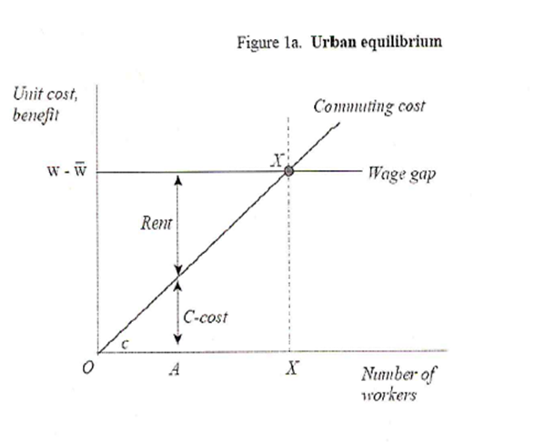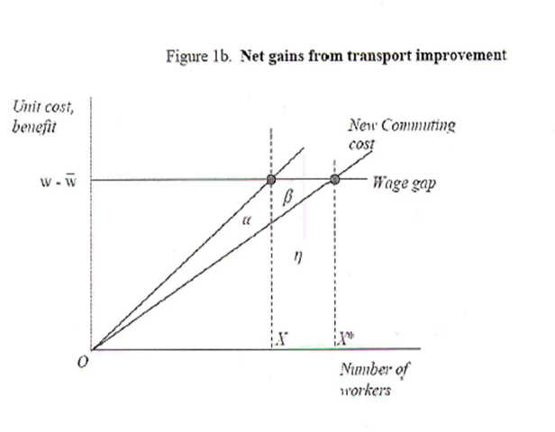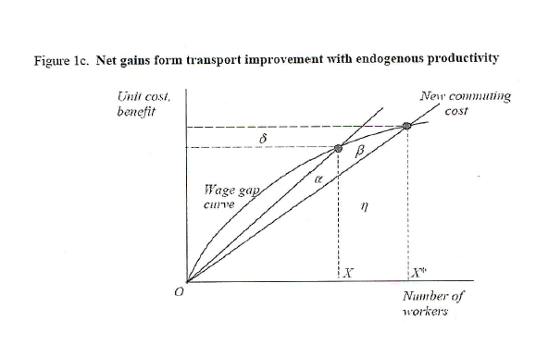Рисунок 1b (Figure 1b) показывает, что когда происходят какие-либо улучшения в транспортной сфере, стоимость поездки сдвигается вниз, а город, соответственно, расширяется до значения Х*. Общее изменение ресурсов, необходимых для поездки, есть (η – α), что в сочетании с изменением выпуска (β + η) даёт чистую выгоду (α + β) от усовершенствования транспорта.
Рисунок 1c (Figure 1c) более сложный, он демонстрирует разницу в зарплате не в качестве константы, а в качестве кривой, которая увеличивается вместе с размеров города. Причиной этому является более высокая «продуктивность» городов с т. н. агломерационными экстерналиями. Равновесие достигается на пересечении линий, обозначающих цену за проезд и разницу в зарплате. Таким образом, реальный доход от улучшения транспортных условий равен (α + β + δ), где δ – это увеличение продуктивности городских рабочих, что сродни эластичности продуктивности по размеру города.
Таким образом, в статье демонстрируются внешние выгоды от инвестирования в транспорт, относящиеся к городской агломерации, и то, что они могут быть подсчитаны при помощи вычисления эластичности продуктивности по различным агломерационным измерениям.
Далее описывается измерение агломерационных экономик посредством некоторых «агломерационных эластичностей», имея которые можно довольно точно оценить экономические выгоды от транспортных инвестиций. Также говорится, что измерение проводится по всестороннему набору индустрий. Благодаря такому измерению станет ясно, насколько разным и насколько важным эффектом обладают экстерналии в разных отраслях экономики при подсчёте выгод от инвестиций в транспорт. Измерение производится в несколько шагов. Во-первых, собираются данные по производству по конкретным секторам экономики на конкретном участке. Во-вторых, используются геоинформационные системы (ГИС) для определения местоположения каждой фирмы-производителя на карте. В-третьих, посредством компьютерных программ на карту накладываются маленькие «пространственные единицы», которые способны посчитать различные агломерационные измерения конкретно для каждой фирмы. И наконец, на основе данных по каждой фирме и агломерации вычисляется агломерационное воздействие на производительность фирм.
Результаты были посчитаны для восьми отраслей. В таблице 1 указаны эластичности продуктивности каждой индустрии по агломерации.
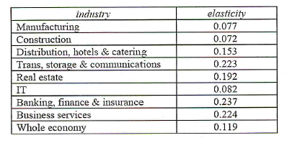
Таблица 1. Расчётная эластичность продуктивности по агломерации
Можно наблюдать положительные значения для каждой отрасли, при этом наивысшие значения у банковского дела, финансов и страхования (0,237), бизнес-услуг (0,224). Взвешенная средняя эластичность, где вес считается исходя из количества трудоустроенных в конкретной отрасли, равна 0,186. Таким образом, при удвоении доступности экономической массы за счёт транспорта, увеличение в продуктивности будет несколько меньше 20%. При этом сфера услуг чувствительна более чем в два раза по сравнению с производственной сферой. Общая же эластичность экономики равна 0,119.
Далее в статье делаются выводы о том, что близость к экономической массе может давать существенные результаты в самых разных отраслях, а следовательно, инвестиции в транспорт действительно важны. Остаётся открытым вопрос транспортной оценки – сколько именно необходимо вложить и какую именно выгоду это принесёт. Ответы на эти вопросы целиком и полностью зависят от конкретной транспортной ситуации, транспортной схемы. В качестве примера можно привести те оценки, которые рассчитывал Департамент транспорта Соединённого Королевства для перспективной Лондонской железной дороги Crossrail. Эта дорога пересекает весь город с запада на восток, предполагается, что её длина будет порядка 136 км. Используя указанные в данной статье расчёты эластичности и схожую с указанной у Venables (2007) методологию, департамент пересчитал свои значения выгод, и выяснилось, что если в оценку включить именно городские экономические эффекты, т. н. агломерационные выгоды, то общие преимущества от этого проекта увеличиваются на 25%. Точные цифры указаны в таблице 2.
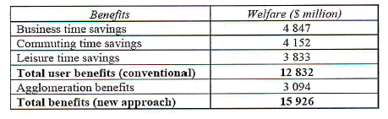
Таблица 2. Применение новой оценки выгод проекта CrossRail (Расчёты Департамента Транспорта)
Далее автор рассуждает о том, что исследование, несмотря на всю свою важность, пока не раскрывает массы других моментов, относящихся к инвестированию в транспорт. Например, один из важнейших вопросов, которым он задаётся, звучит следующим образом: как отразится инвестирование в транспорт в центральной части города на его окраины и, возможно, даже за его пределами?
Подытоживая всё вышесказанное, стоит отметить, что различные эффекты от внедрения новых систем, таких как Crossrail, способны принести выгоду на миллионы и даже миллиарды долларов.

HSR, MRT, LRT и их влияние на города, жителей и экономику вместе и порознь
Существует множество работ, посвящённых инвестированию в высокоскоростной железнодорожный транспорт (далее HSR) и тем экономическим эффектам, которые он приносит. В частности, такой транспорт довольно сильно изменил облик некоторых азиатских городских регионов. Активно инвестировали в HSR Китай, Южная Корея, Тайвань. Делалось это, с одной стороны, для удовлетворения растущих потребностей населения в междугороднем перемещении, а с другой стороны – в надежде стимулировать экономический рост. И это при том, что эмпирические исследования эффектов влияния HSR на экономический рост, приходящие в основном из Японии, Франции и Германии, были довольно неоднозначны.
Самой изученной на данный момент системой HSR является старейшая в мире японская Shinkansen, которая в 1964 году соединила мегаполисы Токио и Осака. Sands (1993) рассмотрел экономические эффекты от внедрения этой системы по состоянию на начало 90-х годов ХХ века. Он обнаружил, что города и регионы, обслуживаемые этой системой, показывают более высокий уровень занятости и роста населения по сравнению с остальными территориями, которые Shinkansen не обслуживала. Особенно высокие показатели роста были отмечены в сфере услуг, банковской сфере и сфере недвижимости (business services, banking services, real estate). Стоит отметить, что в исследовании Graham (2007), таблица 1 данного документа, приведена похожая информация: именно сфера услуг, банковская сфера и сфера недвижимости показывают наиболее активный рост при появлении новых транспортных систем. Любопытно, что на протяжении 24-х лет это не изменилось. Прирост населения и коммерческий рост также были замечены в районах внутригородских транзитных объектов, соединённых со станциями Shinkansen. По исследованию Banister and Berechman (2000), в долгосрочной перспективе Shinkansen, хотя и наряду с другими железнодорожными системами, ощутимо влияет на то, каким образом в Японии будет расти занятость населения на региональном уровне. Также, в зависимости от времени в пути до Токио и других крупных городов, повышается ценность самих станций системы и прилегающих к ним территорий. Исследование данной HSR также произвели Cervero and Bernick (1997) и выяснили, что примерно через 30 лет после запуска Shinkansen, ей так и не удалось как-то значительно повлиять на занятость и численность населения в тех городах, в которых она проходит и которые находятся между Токио и Осакой. Выяснилось, что роль таких городов как Нагоя и Киото в масштабах страны даже снизилась, так как Токио и Осака после постройки HSR получили высокоскоростную магистраль, позволяющую в кратчайшие сроки (чуть больше двух часов) добраться из одного мегаполиса в другой, а соответственно – и большую часть экономических выгод от её внедрения. Тем не менее, можно наблюдать, что внедрение железнодорожного транспорта, будь то междугородний или внутригородской, ощутимо влияет на рост занятости населения и рост сфер бизнес-услуг, недвижимости и финансов там, где его собственно внедряют. Важным аспектом является сокращение временных затрат на перемещение как для бизнесов, так и для простых граждан, что также способно обусловить экономический рост в долгосрочной перспективе.
Переместимся в Европу. Crampton (2003) пишет, что во Франции каждое появление новой городской трамвайной линии сопровождается появлением или расширением пешеходной зоны вокруг неё. В качестве примера приводится Страсбург, в котором проводились измерения числа пешеходов до и после открытия новой трамвайной линии. Так, в феврале 1992 в 11 точках, расположенных вблизи будущей линии, было насчитано 88 тыс. человек. К октябрю 1995, примерно через год после открытия данной линии (линия А), в этих же местах насчитывалось уже 146 тыс. пешеходов. Хотя далеко не каждый из них купил что-то в магазинах, расположенных у данной линии, очевидно, что ощутимый эффект на сферу услуг и продаж такой прирост не мог не оказать. Самое значительное увеличение числа пешеходов было обнаружено в районе наиболее важного городского пересадочного узла, в котором сходятся автобусные и трамвайные линии: после открытия линии А число людей увеличилось на 57%, а после открытия линии В – ещё на 11 тыс. человек. Правда, к 2002 году численность пешеходов в тех же районах уменьшилась, хотя всё равно была на целых 46% больше, чем в 1992 году. У исследователей существует несколько версий произошедшего: с одной стороны, есть предположение, что в 90-е годы поток увеличивался за счёт трамвая как технологической новинки в данном районе, которой приятно пользоваться. Этот эффект являлся временным. С другой стороны, более вероятным является фактор снижения количества немецких туристов, посещающих Страсбург. В Германии в 2002 году наблюдалась рецессия, финансовых возможностей у жителей страны стало меньше, что и явилось причиной ощутимого сокращения туристического потока. С экономической точки зрения, очевидно, выигрывают небольшие магазины, которые получают прирост числа покупателей в данном раскладе. И, как уже описывалось ранее, сильно выигрывает отрасль недвижимости. Вследствие такого увеличения числа пешеходов, а следовательно, и прибыли арендаторов, резко пошли вверх цены на аренду помещений, местами даже настолько резко, что маленькие магазины оказались не в состоянии столько платить, в отличие от крупных торговых сетей (Salsac, 2003). С какой-то стороны, это даже плохо, поскольку небольшие магазины формируют уникальный уютный облик города, а крупные торговые сети могут обезличить его. Также поменялся и ассортимент продаваемых товаров. На улице, которая раньше была пересадочной с автобуса на трамвай, находились обычные магазины. После постройки линии В и превращения самой улицы в пешеходную зону и главную пересадку с одной трамвайной линии на другую, обычные магазины пропали, а их место заняли дорогие брендовые магазины, например, Hermes, Bally, Gucci, Cartier. Таким образом, можно сказать, что появление рельсового транспорта значительно повлияло на пешеходную и торговую ситуацию в Страсбурге. Исследование ситуации с офисами проводилось во Фрайбурге. Оказалось, что доступ к трамвайным линиям существенно влияет на цену аренды: отдалённые офисы с доступом к трамваю стоят столько же, сколько офисы в центральной части города. А аренда на окраине с прекрасной дорожной доступностью оказалась на 30% дешевле (окраина города: 6.20 Euro /м², промышленная окраина (с доступом к трамваю): 8.50 Euro /м², городской центр: 9 Euro /м² в феврале 2003). В том же Фрайбурге было также отмечено, что офисы одного качества и одного года постройки стоят абсолютно по-разному: офисы с доступом к трамвайным линиям стоят на 15-20% дороже, чем такие же офисы без доступа к трамваю, несмотря на то, что эти офисы гораздо ближе к центру города.
Любопытно также и то, что появление трамвайных линий значительно преображает промышленные зоны города. Они становятся гораздо более привлекательными для организации там разного рода культурных и досуговых активностей. За одним мероприятием подтягивается другое, они потихоньку начинают перестраивать эти территории под себя, тем самым развивая их. Правда, всё это заявляется с той оговоркой, что экономика должна быть в стадии роста, иначе данная затея рискует провалиться.
Далее рассматриваются разнообразные воздействия инвестиций в железнодорожный транспорт на развитие города и экономики на основе работы Chen (2014). В ней рассмотрены воздействия практически всех видов скоростного транспорта, имеющихся в Европе: High-Speed Rail, Tram-train, MRT [Mass Rapid Transit], LRT [Light Rail&Tram]. Во многих работах рассматриваются эффекты от HSR, однако очень мало где говорится, что только при его помощи высоких результатов не добиться. Эмпирические исследования показывают, что эффект связности городов при помощи HSR в значительной степени увеличивается, если существует интеграция хабов HSR в скоростную систему местного транспорта (например, MRT или LRT) (Chen, 2013). Таким образом, территории региона, пусть и не напрямую, но оказываются связаны с HSR, что даёт им некоторый импульс к развитию. Автор также указывает на то, что инвестирование в транспорт и создание различных станций может быть использовано не только как ответ на появление какого-либо жилого района и инфраструктуры, но и как стимул для создания его там. Получается подход «от станции к району» вместо «от района к станции». Это также помогает достичь значительных изменений в самых разных сферах, в том числе и экономических. Например, во французском городе Лилль появление HSR привело к трансформации местной экономики, которая благодаря появлению такого вида скоростного транспорта получила возможность выйти на международный уровень. Локальный скоростной транспорт также влияет на развитие городской экономики, хотя и не в таких масштабах: в городе Гренобль система MRT спровоцировала появление множества офисов, отелей и предприятий в тех районах, где располагались её станции. Такой эффект, разумеется, идёт городу на пользу. Тем не менее, некоторые авторы считают, что такое развитие города произошло скорее в результате появления там части скоростной сети TGV (Train à Grande Vitesse) (Walmsley and Perrett, 1992).
В работе Chen (2014) довольно широкая методология измерения влияния. Во-первых, время. Два основных вида: ex-ante (ожидаемый) ex-post (постфактум). На рисунке 1 можно наблюдать разделение влияния видов железнодорожного транспорта (HSR, MRT, & LRT) по временному признаку. Исследования после внедрения той или иной системы (ex-post) являются основными, однако вкупе с исследованиями ex-ante они выглядят гораздо более логичными и дополненными.
Подход ex-ante подразумевает широкое использование теоретических моделей, которые позволяют прогнозировать влияние транспортных инвестиций на экономический рост, в основном это используется для макроэкономического уровня. Подразделение на три экономических уровня было определено в работе Banister and Thurstain-Goodwin (2011), где макроуровень – уровень регионов, мезо – уровень агломерационных экономик и микро – уровень фирм и местных бизнесов и их подхода к выбору своего местоположения.
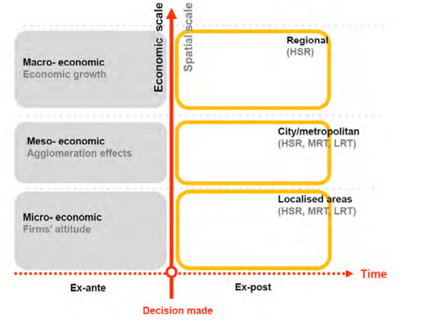
Рисунок 1. Пространственно-экономическое соотношение ex-ante и ex-post (Источник: Chen (2014))
Подход ex-post рассматривает ситуацию с точки зрения «до и после» и «при наличии и при отсутствии» транспортных инвестиций при помощи количественного и качественного анализа имеющихся данных. Исследование «до и после» рассматривает изменения в местности, местной экономике и вообще жизни, а «при наличии и при отсутствии» помогает оценить потенциальное влияние каких-либо транспортных инвестиций в конкретных областях и также проводить сравнение. Применение какого-либо из данных методов зависит от имеющихся данных. Существует также несколько фреймворков, при помощи которых можно не только усиливать успех внедрения новых железнодорожных систем, но и оценивать имеющиеся или только введённые в эксплуатацию. Пример можно увидеть на рисунке 2. Такие несложные таблички должны помогать планировщикам создавать новые системы или улучшать имеющиеся.
Теперь рассмотрим, какие именно влияния оказывает каждый конкретный вид железнодорожного транспорта. Прежде всего, все они могут влиять на несколько пространственных элементов: какой-то конкретный участок (станция), коридор (например, линия трамвая или метро) и некая более широкая географическая территория, например, городской район или даже весь город.
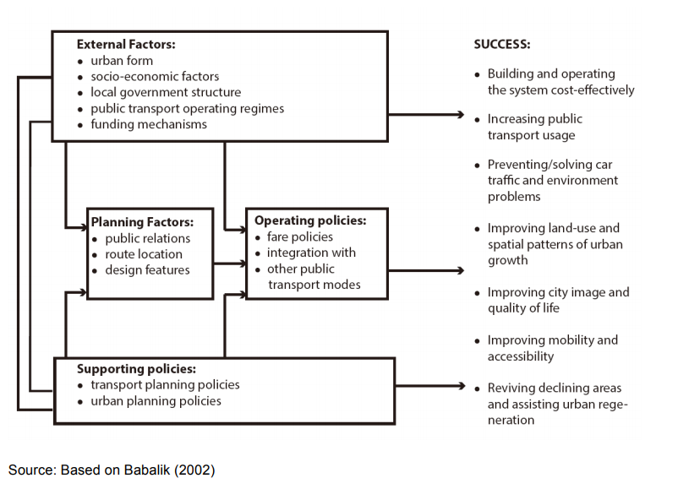
Рисунок 2. Планировочный фреймворк для удачной транспортной системы (Источник: Babalik (2002))
Так, междугородний/межрегиональный железнодорожный транспорт, такой как HSR (который, на самом деле, составляет конкуренцию самолётам и машинам), очевидно, влияет на экономику регионального и государственного уровня помимо того, что влияет на местном уровне, например, там, где расположены его станции. В то же время, MRT и LRT влияют на экономику на гораздо более низком уровне. Feitelson and Rotem-Mindali (2015) подразделяют и этот низкий уровень воздействия ещё на два: макро (городской) и микро (эффект в районах станций). Важно очень чётко понимать, на каком именно географическом уровне изучать воздействие на экономику, так как при неверном выборе можно ошибиться с типом транспорта, а значит, всё исследование может оказаться неверным.
Стоит также разобраться, кто может воспользоваться городскими транспортными системами в тех местах, где они только-только появились. Любопытно, что в некоторых исследованиях, таких как Gannon and Dear (1975) или Marcou O'Leary (1971), говорится о том, что возле новых станций территория довольно быстро застраивается новыми офисными сооружениями, но только в пределах 5-минутной ходьбы (от 300 м до 550 м). И этот радиус считается зоной влияния станции на территорию, не больше. То же самое подтверждали и планировщики, которые, правда, рассчитывали на несколько больший радиус (765 м). Knight and Trygg (1977) замечают, что такие станции скорее создают зону влияния, чем отвечают на имеющийся спрос на станцию, а исследование Guerra and Cervero (2013) выявило, что для разных людей и целей радиус готовности пользоваться станцией разнится практически в два раза. Если считать станцию центром этого круга, то его радиус для местных жителей составит километр, а для работников, чьи офисы находятся в районе этой станции – всего полкилометра.
Далее представлен рисунок 3, который описывает воздействие железнодорожного транспорта на развитие города, его региона и его экономики. Он создан на основе данных, собранных по Великобритании, другим государствам ЕС и ранним США и показывает три уровня воздействия появления того или иного вида железнодорожного транспорта на экономику. Прежде всего, ещё до открытия собственно станции или линии, появляются три вида воздействия, именуемые land use/(re) development, land/property value, and townscape and image. Например, начинается строительство новой линии, а цена за землю в этом районе уже повышается. Или параллельно начинает строиться какой-нибудь центр. Далее идёт второй блок, который подразумевает перестройку местности вокруг станции, появление новых бизнесов, мест отдыха, магазинов и так далее. С экономической точки зрения появляются агломерационные эффекты, рассмотренные в самом начале. Особое место занимает появление новых рабочих мест, это перестраивает всю местную экономику, обычно, с пользой как для самой экономики, так и для местного населения.
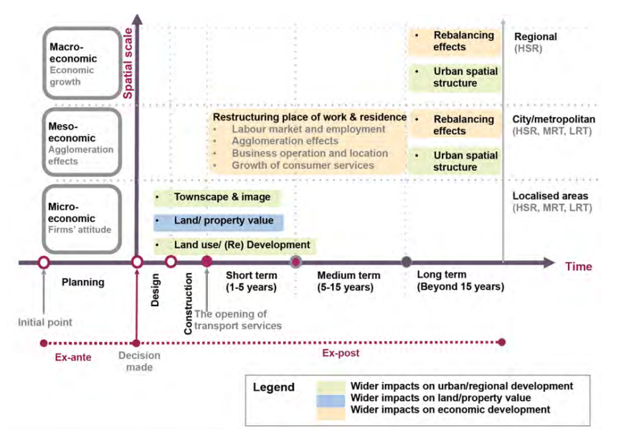
Рисунок 3. Различные виды воздействия железнодорожного транспорта
Третий блок – долгосрочный, он состоит в перестраивании пространственной структуры местности и уравновешивании всех эффектов.
Далее будут разобраны влияния различных систем на различные европейские города по всем представленным выше параметрам.

Землепользование
Изменения в нём провоцируются инвестициями в развитие городских территорий и замечаются обычно у железнодорожных станций или вдоль «транспортных коридоров». Во-первых, HSR системы. Здесь типичными примерами являются города Лилль и Лион. Город Лилль, после прокладки в нём TGV-Nord, превратился из индустриального центра в центр, в котором начали концентрироваться самые разные услуги, при этом, город усилил свою роль транспортного узла с критически важным географическим расположением. В Лионе зона вокруг станции HSR Part-Dieu стала самым излюбленным местом для расположения офисов. За 7 лет с 1983 по 1990 их количество выросло на 43% (Hall, 1995). В небольших городах, в которых тоже появились станции HSR, но которые расположены поодаль от крупных центров, HSR никаких ощутимых эффектов в развитие не привнесла. Теперь перейдём к внутригородским системам, таким как MRT и LRT. Они делают те районы, через которые проходят, более привлекательными как для экономического, так и для жилого развития. Так, в Лондоне три новых схемы перевозок сыграли довольно важную роль в перепланировке и оживлении вторичных, так называемых субцентров:
- Спад в районе доков (Docklands) был эффективно преодолён развитием там LRT. Благодаря нему в районе стали появляться новые проекты, удачно интегрирующиеся в транспортную систему, например, ExCeL (Exhibition Centre of
London), Королевские Верфи, Лондонская Арена (the London Arena) и раздичные туристические направления в Гринвиче (например, the Cutty Sark). Появилась приточная миграция в данный район, стали строиться новые дома и апартаменты. (LiRa Pilot3, 2000)
- Продление Юбилейной линии метрополитена (the Jubilee Line Extension, JLE) позволило начать создание различных проектов вдоль неё, что привело к увеличению числа рабочих мест и жителей в данном районе. (Jones et al., 2009)
- Аналогичная ситуация и в Кройдоне, где появление трамвая привело к увеличению интереса предпринимателей к этому городу. Это также привело к разработке проектов жилых домов даже на тех землях, которые изначально для этого не были предназначены (RICS, 2004).

В Ньюкасле MRT стимулировал рост деловой активности в центре города, значительные жилые проекты стали создаваться в районах станций Byker, Chichester, Howden and Percy Main с самого открытия системы (TRRL, 1986).

В городе Шеффилд был открыт Supertram, однако возможности по развитию города были использованы не полностью, так как его строительство было плохо интегрировано в планы развития города. То его прокладывали там, где с транспортной ситуацией и так всё было в порядке, то те объекты, которые отлично им обслуживались, сносились, так, например, было с несколькими многоквартирными домами (Buck Consultants International, 2000). В исследовании Atkins and TSU (2000), всё-таки было отмечено, что уровень развития примыкающих к Supertram территорий ускорился, так, было построено несколько развлекательных комплексов и открыт новый кампус Шеффилдского колледжа.

В Бирмингеме было отмечено, что MRT произвёл восстанавливающий эффект в районах Handsworth и Soho. Агенты недвижимости в районе Wednesbury отметили, что покупатели стали прибывать из гораздо более отдалённых районов, чем раньше, благодаря улучшившейся транспортной обстановке (Advantage West Midlands, 2003).

Особенно интересная ситуация сложилась в Ноттингеме. В центре города, особенно в районе Lacemarket, интенсивное развитие территорий стало происходить в непосредственной близости от трамвайных путей. Очень много построек смешанного типа, совмещающих в себе жилые помещения с коммерческими и легкопромышленными. Особенно эти постройки приглянулись различным медиа и культурным предприятиям (SteerDaviesGleave, 2005). Городской совет в партнёрстве с предпринимателями содействовал постройке торгового центра на юге города, который в будущем должен также обслуживаться трамвайной системой (SteerDaviesGleave, 2005). Такие же перспективы есть и у района Hucknall: там трамвай выходит из плотной застройки и даёт дополнительные возможности к развитию территорий. В этом районе с 2006 было построено свыше 3000 единиц жилья (Hasiak and Richer, 2014b).

Городской пейзаж и качество жизни
Современная и красивая картинка обычно ассоциируется с городами, которым удалось воплотить новые рельсовые схемы транспорта, преодолев массу вызовов и проблем. Такая картинка вполне способна привлекать самые разные инвестиции и преодолевать социо-экономический спад, она также создаёт спрос на пользование транспортом. Влияние на городскую картинку и качество жизни можно поделить на две вещи: визуальную трансформацию города и на общественную реакцию на это. Любопытно, что красивая картинка мгновенно поднимает цену земли или имущества, а влияние негативной картинки довольно сложно преодолеть (Hass-Klau et al., 2004, Hass-Klau and Crampton, 2005). Что интересно, LRT в таких случаях символизирует сложные восстановительные программы в городе. Очевидно, что HSR и MRT в плотно застроенном центре города обычно уходят под землю и как-то влиять могут только в районах своих станций, в то время как трамваи и LRT способны демонстрировать привлекательность города над землёй, показывать качество жизни в городе, реструктурировать городское пространство. Внутригородские рельсовые системы очень хорошо влияют на город в плане пространства: появляется больше пешеходных зон, каких-либо общественных пространств, всё это заметно улучшает качество жизни горожан, улучшается и картина города в принципе, люди начинают гордиться местом, в котором они живут.

Перейдём к примерам. SteerDaviesGleave (2005) заявляет, что все LRT в Великобритании произвели строго положительное впечатление с момента их ввода. В некоторых городах, например, в Шеффилде, народ был некоторое время недоволен теми неудобствами, которые вызывала стройка, однако впоследствии, что называется, сменил гнев на милость. Все LRT везде так или иначе положительно повлияли на городской облик.
В Лондоне, в районе верфей (Docklands) была улучшена надёжность, вместимость и доступность транспорта, а также и сама картина района. Система LRT в этом районе наземная, по мнению местных жителей, это хорошо сказалось на облике района, люди довольны (LiRa Pilot3, 2000).
В районе JLE продление MRT ускорило трансформацию района, на месте старых верфей должен появиться новый финансовый и бизнес-центр вне City of London. Такие центры обычно довольно красивые, чего не скажешь о верфях.
В Кройдоне эффекты от трамвая были настолько сильны, что это позволило «нанести Кройдон на карту» (Oscar Faber, 2002). Вероятно, до этого немногие интересовались этим городом. По словам (Colin Buchanan and Partners, 2003), трамвай – это «бесценный, уникальный маркетинговый инструмент». Большинство интервьюированных жителей города «подлинно гордятся трамваем» (Oscar Faber, 2002).
В Ньюкасле увеличение людских потоков к станциям районов Haymarket и Monument Station был замечен ещё в ХХ веке (Hall & Hass-Klau,1985). В дополнение, MRT здесь играет существенную роль в росте туризма в этом регионе. Любопытно, что логотип этой системы, буква «М» стал 5-м самым узнаваемым логотипом на территории Ньюкасла.
Представление о французском Марселе в обществе поменялось, когда он вступил в так называемый «MRT club». Жители были этим горды, а само это событие резко повысило динамичность центра города (Walmsley and Perrett, 1992). Восстановление рельсовых городских систем ассоциируется у людей с перерождением общественных мест, парков, дорожной системы, системы мобильности, воспринимается как «новая парадигма урбанизма» (Cartier, 2005).
Французские Нант и Гренобль благодаря трамваю получили центральные торговые пешеходные улицы, что сделало центр города весьма привлекательным как с экономической точки зрения, так и с эстетической.

Влияние на стоимость земли и имущества
Строительство нового транспорта снижает цену перемещения для многих жителей соседних с этим транспортом районов. Это делает землю, на которой они живут, весьма привлекательной для организации на ней какого-либо предприятия, что повышает её цену. Цена также повышается и на жильё, и на аренду офисов или помещений под личные нужды. Становится выгодным инвестировать в землю и недвижимость. От города к городу эта выгода разнится в зависимости от других факторов, но, тем не менее, она везде есть. Офисы с хорошей рельсовой доступностью стоят, в зависимости от дальности от центра на 15-50% дороже, чем такие же, но без этой доступности.

В Лондоне, в районе JLE общая стоимость собственности после продления туда Jubilee Line выросла с £900 до £2500 млн., а стоимость земли с £300 млн. аж до £4,15 млрд. (Jones, 2015). В Кройдоне появление трамвая увеличило цены на имущество в среднем на 4% по сравнению с теми местами, где трамвая нет. И сейчас цены продолжают расти, причём быстрее, чем раньше, во время сооружения трамвая (Colin Buchanan and Partners, 2003). В Бирмингеме LRT удалось стабилизировать цены после того как они упали на запредельно низкий уровень (Hass-Klau et al., 2004).

Что касается дальности таких эффектов, то в каждом городе они, разумеется, разные. Например, в Лондоне стоимость жилья увеличивается в радиусе до 3000 м от станции. Бывают и станции с радиусом влияния всего в 1000 м. Влияния на цены на коммерческие помещения оказывается в среднем в радиусе 1000 м от станции. В JLE эти же параметры составляют всего 750 и 500 м соответственно (Jones, 2015).

Влияние на экономическое развитие
Городские транспортные системы как таковые являются отличным инструментом для оживления центров городов, они обеспечивают развитие и рост потребительских услуг, сфер продаж и туризма. Измерять влияние можно количеством магазинов, типом магазинов, привычками посетителей и сменой этих привычек.
Большинство бизнесов, находящихся в Кройдоне, отмечают, что трамвайное сообщение оказало положительное влияние на их бизнес. Развивающиеся предприятия обязательно учитывают наличие трамвая, так как доступность – один из ключевых факторов при создании своего офиса. Трамвай также явился серьёзным аргументом для постройки развлекательного комплекса с кино, фитнес-центром, барами и т.д., так как предпринимателям не пришлось думать о том, где бы организовать парковку (Colin Buchanan and Partners (2003) and RICS (2004)).
В Ньюкасле улучшенный доступ в центр благодаря MRT позволил увеличить число мест в офисах. Однако наиболее значимых эффектов удалось добиться в отношении маленьких магазинов вне городского центра, доступность которых ощутимо улучшилась (Walmsley and Perrett, 1992). Можно также заметить, как коммерческие предприятия потихоньку сдвигались на север, чтобы быть поближе к MRT станциям Monument и Haymarket, в том числе потому, что там гораздо больше пешеходных зон (Babalik, 2000).
В Бирмингеме владельцы магазинов, расположенных на пути к MRT станциям, отмечали рост продаж на вынос (SteerDaviesGleave, 2005). Похожее наблюдение было сделано и в Лондоне, на улице Purley Way, которая раньше не имела никакого отношения к общественному транспорту и была не столь посещаема. В числе примеров есть ещё несколько улиц, посещаемость которых увеличилась на 10-72% (Colin Buchanan and Partners, 2003). Можно сделать вывод о том, что товарооборот в центральном Кройдоне значительно вырос. Любопытно также и то, что в районе стали появляться стартапы, которые указывали наличие трамвая как одну из ключевых причин выбора офиса в данном районе.
В Ноттингеме также есть доказательства того, что некоторые бизнес-парки на периферии города получили выгоду от того, что к ним протянули железнодорожную ветку. Показательны примеры инвестирования в различные предприятия, находящиеся в непосредственной близости от рельсовой сети: новый супермаркет в районе Hucknall, отель напротив кампуса Nottingham Trent University в районе одноимённой трамвайной остановки, постройки смешанного типа, включающие в себя офисы, квартиры, рестораны, также в непосредственной близости от сети (SteerDaviesGleave, 2005).
В городе Нант во Франции несколько крупных работодателей переместились в центр в офисы, возле которых открылась вторая линия LRT (Hass-Klau et al, 2004).
В Лилле торговый центр после открытия новой линии привлёк более 30,000 посетителей в день, что позволило получить оборот в 1,5 млрд. франков в 2000 году (Hall, 2013).
В испанской Севилье больше всего выиграли магазины в центре города, наиболее близко находящиеся к MRT и больше всего проиграли торговые центры, которые, в зависимости от близости к станции MRT, стали получать гораздо меньше прибыли от платных парковок.

Рынки труда и трудоустройство
Влияние на рынки труда, по мнению Dickens (1992), можно разделить на следующие категории:
- Прямое трудоустройство.
- Косвенная занятость, необходимая в результате увеличившейся активности предприятия для соответствия уровню спроса.
- Трудоустройство в более близкие места работы, ставшие доступными благодаря LRT.
- «Взрывное» трудоустройство, связанное с увеличившимся уровнем инвестиций и экономической активности в регионе, вызванными LRT.

Во Франции в Орлеане одно только появление трамвая принесло 700 новых рабочих мест, занимающихся его обслуживанием. В Страсбурге властям потребовалось больше 1000 рабочих. В Монпелье открытие второй линии трамвая прогнозировало появление до 3500 новых рабочих мест и должно было помочь более чем 300 компаниям (Hamman and Blanc, 2011). В Англии, правда, всё оказалось менее удачно, трамваи Ньюкасле и Шеффилде спровоцировали появление гораздо меньшего числа рабочих мест, чем планировалось (Crocker et al.,1999).

Восстановительные эффекты
Появление внутригородского транспорта предполагает оживление центральной части города и развития пригородов. Многочисленные исследования различных людей пытались выявить какое-либо влияние появления транспорта на выравнивание экономической ситуации, но обнаружено было очень немного.
Вся существующая литература говорит скорее о городе в целом. Стоит также отметить то, что все описанные эффекты сильно зависят друг от друга и не может быть такого, чтобы один эффект проявил себя, а другой – нет.

Список использованной литературы
- ATKINS & TSU 2000. Experiences from the Supertram monitoring study. Sheffield: SYPTE.
- BABALIK, E. 2000. Urban Rail Systems: A Planning Framework to Increase their Success. PhD, University College London.
- BABALIK, E. 2002. Urban rail system: analysis of the factors behind success. Transport Reviews, 2002, 415-447.
- BANISTER, D. & BERECHMAN, J. 2000. Transport Investment and Economic Development, London, UCL Press.
- BANISTER, D. & THURSTAIN-GOODWIN, M. 2011. Quantification of the non-transport benefits resulting from rail investment. Journal of Transport Geography, 19, 212-223.
- Bernick, M. and R. Cervero (1997) Transit Villages in the 21st Century (New York, McGraw-Hill).
- CERVERO, R. 1984. Journal Report: Light Rail Transit and Urban Development. Journal of the American Planning Association, 50, 133-147.
- CHEN, C.-L. 2013. The Spatial-Economic Impact of High-Speed Trains: Nationally (The UK IC125) and Regionally (A British- French Comparison) PhD Thesis, University College London.
- CHEN, C.-L. 2014. The wider impacts of rail-based transport investment on urban and economic development, Bartlett School of Planning, University College London
- Crampton, G. R. 2003, Economic Development Impacts of Urban Rail Transport, Economics Department, Reading University.
- DEPARTMENT FOR TRANSPORT 2010. High Speed Rail. London: Department for Transport.
- DICKENS, I. 1992. Transport investment, economic development and strategic planning: The example of light rail transit Planning Practice & Research, 7, 9- 12.
- FEITELSON, E. & ROTEM-MINDALI, O. 2015. Spatial implications of public transport investments in metropolitan areas: Some empirical evidence regarding light rail and bus rapid transit. In: HICKMAN, R., GIVONI, M., BONILLA, D. & BANISTER, D. (eds.) International Handbook on Transport and Development London: Edward Elgar
- GRAHAM, D. 2007a. Agglomeration Economies and Transport Investment Joint Transport Research Centre. London (August): OECD/ International Transport Forum.
- GUERRA, E. & CERVERO, R. 2013. Is a half-mile circle the right standard for TODs? ACCESS. Berkeley: UCTC (The University of California Transportation Center ).
- HALL, P. 1995. A European perspective on the spatial links between land use, development and transport. In: BANISTER, D. (ed.) Transport and urban development. Oxford: E&FN Spon.
- HALL, P. 2013a. Good Cities, Better Lives: How Europe Discovered the Lost Art of Urbanism, Abingdon, Routledge.
- HASIAK, S. & RICHER, C. 2014b. ‘Appraising the spatial impacts of tramway systems’
- HASS-KLAU, C., CRAMPTON, G. & BENJARI, R. 2004. Economic Impact of Light Rail_ The Results of 15 Urban Areas in France, Germany, UK and North America. Brighton Environmental and Transport Planning.
- HASS-KLAU, C. & CRAMPTON, G. 2005. Chapter 16_Economic Impact of Light Rail Investments: Summary of the Results for 15 Urban Areas in France, Germany, UK and North America. In: JÖNSON, G. & TENGSTRÖM, E. (eds.) Urban Transport Development- A Complex Issue. Berlin: Springer.
- JONES, P. 2015. Assessing the wider impacts of the Jubilee Line Extension in East London. In: HICKMAN, R., GIVONI, M., BONILLA, D. & BANISTER, D. (eds.) International Handbook on Transport and Development London: Edward Elgar.
- JONES, P., HANLEY, M., MACKETT, R. & TITHERIDGE, H. 2009. Jubilee Line Extension 10 Years on: Scoping Study to Access the Case for Carrying out A Longer Term Impact Study. London: Centre for Transprot Studies, University College London.
- KNIGHT, R. & TRYGG, L. 1977. Evidence of land use impacts of rapid transit systems. Transportation, 6, 231-247.
- RICS 2004. Land Value and Public Transport- Stage 2: Testing the Methodology on the Croydon Tramlink London: The Royal Institution of Chartered Surveyors
- SANDS, B. 1993. The Development Effects of High-Speed Rail Stations and Implications for California. California High Speed Rail Series. Institute of Urban and Regional Development University of California at Berkeley Berkeley.
- STEERDAVIESGLEAVE 2005. What Light Rail can do for Cities Leeds: Passenger Transport Executive Group.
- VENABLES, A. J. 2007. Evaluating Urban Transport Improvements: Cost-Benefit Analysis in the Presence of Agglomeration and Income Taxation. Journal of Transport Economics and Policy.
- WALMSLEY, D. & PERRETT, K. E. 1992. The Effects of Rapid Transit on Public Transport and Urban Development State of the Art Review 6. London: Department for Transport

